毛主席是出尔反尔吗？
《炎黄春秋》2010年第四期刊登了郭道晖的一篇文章《四千老干部对党史的一次民主评议》，《报刊荟萃》2010年第六期转载了该文，将文章加了一个副标题，《四千老干部对党史的一次民主评议——<党的若干历史问题决议（草案）>大讨论记略》。
该文说：
【《关于建国以来党的若干历史问题的决议》的起草工作1980年3月开始，在中共中央政治局、中央书记处领导下，由邓小平、胡耀邦同志主持，有以胡乔木为首的20多位同志参与起草，写出“草案”后，于1980年10月先在党内四千高级干部中对决议草案进行了为期一个月的大讨论，又经40多位同志再审议，反复修改后，才于1981年6月中共十一届六中全会通过。
在四千人讨论时，我作为全国人大小组的秘书，负责整理本组讨论简报和其他有关工作，有机会旁听本组的讨论和阅读外组的简报，得悉讨论的一些情况，特别是党内高层老干部敞开思想、自由发言，对党史和毛泽东的功过的评论，给我留下了深刻印象。】
改革开放后，郭道晖与李步云、江平被称之为所谓的著名的“中国法治三老”。
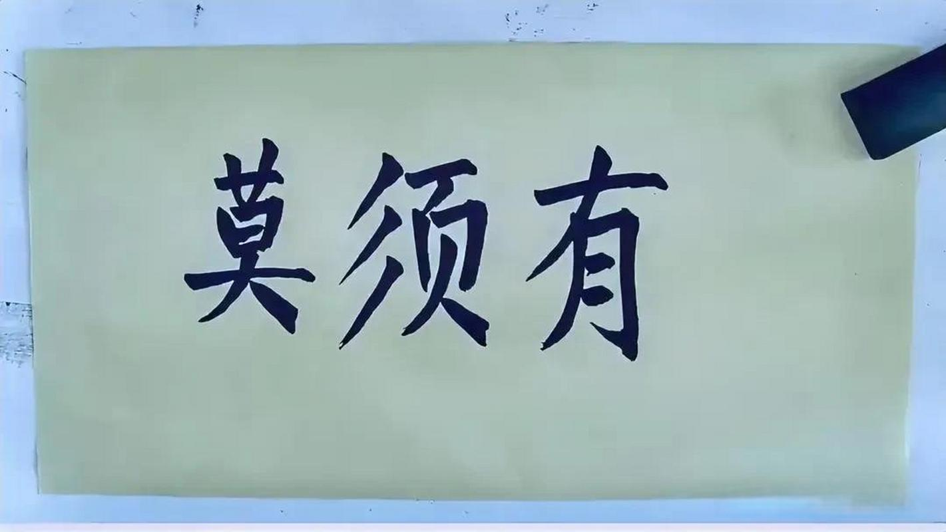
该文记述了老干部对毛主席的评价。
郭道晖所说的“对党史和毛泽东的功过的评论，给我留下了深刻印象”，都有哪些呢？
摘录如下：
【团中央书记胡克实同志......还说，毛主席出尔反尔的事情很多。......文革派工作组是主席批准的，后来却说是刘少奇的资产阶级路线。】
胡克实的意思是，文革期间，毛主席先是批准派工作组，后来又批判工作组，是“出尔反尔”。
笔者之前写过一篇关于文革初期工作组的文章：
文化大革命开始时，毛主席为什么批评工作组？工作组都做了什么？
事实到底是什么样的呢？
1
根据中央文献研究室《刘少奇年谱》：
【（1966年）6月3日主持中共中央政治局常委扩大会议，听取中共北京市委第一书记李雪峰关于北京地区“文化大革命”情况的汇报......会议同意李雪峰在汇报中提出的开展运动的八条要求：（一）大字报要贴在校内；（二）开会不要妨碍工作、教学；（三）游行不要上街；（四）内外区别对待，不准外国人参观，外国留学生不参加运动；（五）不准到被揪斗的人家里闹；（六）注意保密；（七）不准打人、污蔑人；（八）积极领导，坚持岗位。会议还同意中共北京市委向北京市的一些大学、中学派出工作组，领导这些学校的文化革命运动，并要中央各部委和共青团中央抽调干部，作为中共北京市委工作组的成员派往各学校。此后，随着运动的进展，根据大多数学校党组织陷于被动瘫痪的情况和学校师生的强烈要求，北京市的大学、中学普遍派驻了工作组。许多省、市也仿照北京市的做法，相继向当地的大学和部分中学派出了工作组。
......新华通讯社播发电讯《北京新市委决定改组北京大学党委》：“中共新改组的北京市委决定：（一）派以张承先为首的工作组到北京大学对社会主义文化大革命进行领导；......（三）在北京大学党委改组期间，由工作组代行党委的职权。”
......这一电讯稿由周恩来根据中共中央政治局常委的决定起草，毛泽东看后表示同意。】
根据中央文献研究室《毛泽东年谱》：
【6月3日审阅新华社本日两篇电讯稿，分别批示：“已阅。同意。”......第二篇电讯稿说：新改组的北京市委决定：一、派以张承先为首的工作组到北京大学对社会主义文化大革命进行领导；......三、在北京大学党委改组期间，由工作组代行党委的职权。这两篇电讯稿在六月四日《人民日报》发表。】
《毛泽东年谱》：
【1966年6月10日晚上，在杭州主持中共中央政治局常委扩大会议。毛泽东说：关于文化大革命，要放手，不怕乱，放手发动群众，要大搞，这样把一切牛鬼蛇神揭露出来。不一定派工作组，右派捣乱也不可怕。北大一张大字报，把文化革命的火点燃起来了，这是任何人压制不住的一场革命风暴。这次运动的特点是来势凶猛，左派特别活跃，右派也在顽抗、破坏，但一般不占优势。打击面宽是必定的，不可怕，以后分类排除。要在运动中把左派领导核心建立起来，使这些人掌握领导权。不要论什么资格、级别、名望，不然这个文化阵地我们还是占领不了的。在过去的斗争中出现了一批积极分子，在这场运动中涌现了一批积极分子，依靠这些人把文化革命进行到底。】
6月3日同意派驻工作组，6月10日又说“不一定派工作组”，再到7月19日“决定撤销工作组”。这大概是胡克实所说的“毛主席出尔反尔”。
毛主席为什么在短短的几天之内就变得犹犹豫豫了呢？又在50天后“决定撤销工作组”呢？到底发生了什么？
根据“首都部分大专院校、中等学校毛泽东思想学习班”编写，“河南二七公社洛阳拖技校八一六兵团”印制的《天翻地覆慨而慷——无产阶级文化大革命大事记（1963.9——1967.10）》：
【②张承先（北大工作组组长——井冈山观心注）下令封闭北大校门，把迢迢千里赶来支援和学习的革命群众拒之门外。声言：“凡校外单位来校声援的代表或队伍，一律在学校门口设招待室进行接待，划定区域进行活动，不再进入学校内部。……对要求到校内看大字报的，说他们在整理研究，要婉言谢绝。”】
根据西安交通大学档案馆《〈西安交通大学大事记（1896～2000）〉“文革”动乱时期·1966年5月后》：
【6月1日全校收听《人民日报》发表“横扫一切牛鬼蛇神”的社论，晚上中央人民广播电台广播了北大聂元梓等人写的大字报。
晚上，彭康召开党委扩大会，在中共陕西省委的压力下，会上重新提出马列主义教研室主任凌雨轩问题，认为凌的问题，过去定政治性认识错误不对，应定为反党、反社会主义。
6月2日在北大第一张大字报的影响下，学校贴出了数以万计的大字报，矛头指向以彭康为首的校党委。学校秩序大乱，全校停课。校党委向全校抛出凌雨轩问题，把凌雨轩同志打成反党、反社会主义的修正主义分子。
6月3日晚中共陕西省委派出以严克伦为首的工作组进驻学校，领导西安交大的“文化大革命”。工作组后来扩大为工作团。
6月5日晚学生李世英等人贴出“坚决赶走工作组”的大字报。校园内先后出现许多反对工作组的大字报。
6月6日工程物理系810（41）班学生贴出大字报，列举工作组“十大罪状”，说陕西省委工作组是冒牌的，省委里有反革命黑帮。学生纷纷打电报给党中央、毛主席，要求派人来校处理问题，其中一份电报有1683人签名。一部分学生与工作组辩论，一些学生组织赴京代表团（实际上京的仅2人）。还有许多学生上街，到工厂、农村串联。这就是在当时影响很大的交大“六六”事件。
6月8日工作团宣布接管交大全部权力。此后，在工作团的领导和组织下，从6月初到7月在全校师生员工中，大搞“查上当，放包袱”，挖“六六”事件的幕后策划者。1000多人被斗，许多学生被打成反革命，许多同志被打成“彭康黑帮”。
6月9日遭受工作团组织批斗的工物系810（41）班学生李世英，留下遗书，服安眠药自杀，后经医院抢救脱险。
西安交通大学档案馆网址：
http://archives.xjtu.edu.cn/info/1052/2004.htm】
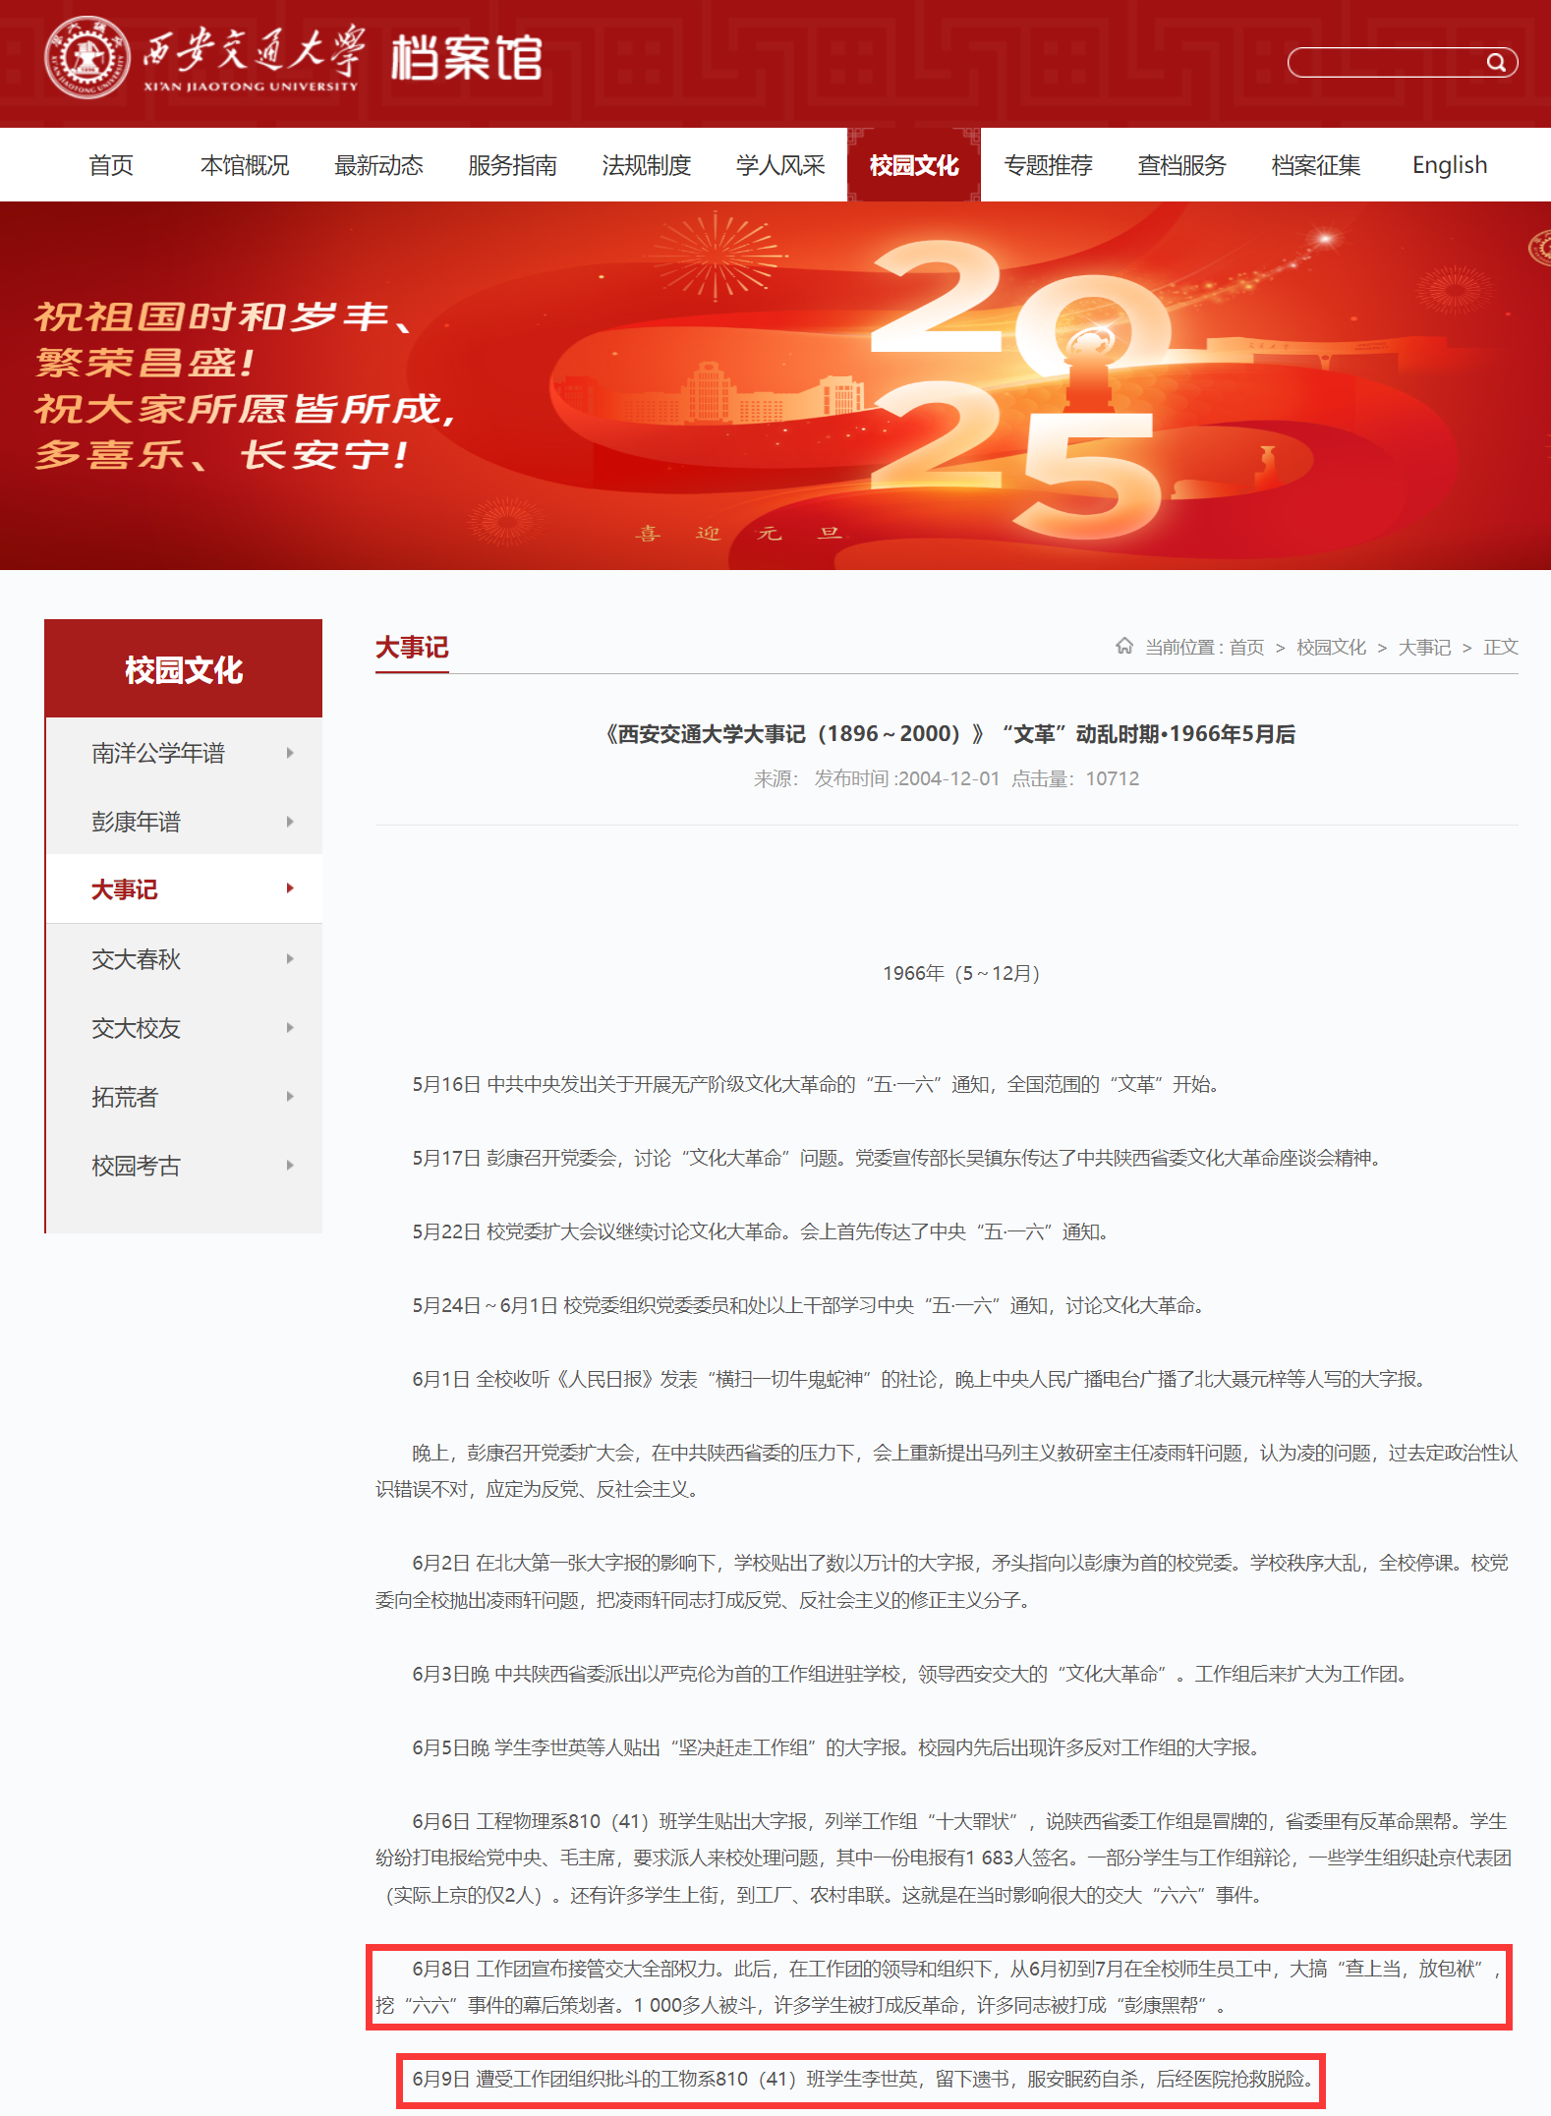
派驻到西安交通大学工作组（工作团）接管全部权利后，“大搞‘查上当，放包袱’，挖‘六六’事件的幕后策划者。1000多人被斗，许多学生被打成反革命，许多同志被打成‘彭康黑帮’”，直接导致6月9日被工作团组织批斗的“工物系810（41）班学生李世英，留下遗书，服安眠药自杀”。
在工作组（工作团）的组织下，李世英是被戴上高帽子游行批斗的。根据吉林人民出版社1996年出版的《共和国史记 第三卷》：
【同日（6月6日——井冈山观心注），西安交通大学发生“六·六”事件。交大学生要赶走工作组,并贴出大字报,提出省委有黑帮。数十名学生分别到西北局、省委、新华分社等地,提出省委工作组和省委有黑线。西北局办公厅负责人对学生明确宣布:西北局是中央代表机关,陕西省委是西北局领导的,是正确的,省委工作组是革命的。学生们要辨别真假,不要上当。同日晚,驻校工作组开会,认为漂上来一批闹事的“尖子”,出笼一批牛鬼蛇神,要组织队伍追根子。事件发生后,刘少奇、陶铸要《人民日报》写一篇社论,揭露“假左派、真反革命”,陈伯达不同意。7、8、9日3天,交大各系对“尖子”开了大小斗争会,并把学生李世英等人戴上高帽子游校。9日中午,李世英自杀未遂。后来,毛泽东称李世英为“学生领袖”】
工作组与学生的对立事件是很普遍的。根据朱元石等访谈、整理，当代中国出版社出版的吴德口述《十年风雨纪事:我在北京工作的一些经历》记载：
【当时，各个学校都动起来了，两军对垒，形势很紧张，这一边是中央文革支持学生造反，另一边是工作组进驻学校要控制局势】
根据《共和国史记 第三卷》记载，6月4日，北京邮电学院发生驱赶工作组事件。
【同日（6月4日——井冈山观心注）北京邮电学院发生驱赶工作组事件。造反派因工作组保护院党委而赶走了进院才4天的工作组。新的工作组进院不到4天又被赶走。工交政治部副主任陶鲁笳13日到北邮讲话,说工作组是革命的,后受到大字报批判。】
香港中文大学中国文化研究所当代中国文化研究中心编写的《中华人民共和国史·第六卷》记载了北京邮电大学工作组被驱赶的原因：
【6月8日，北京邮电学院发生北京第一起赶工作组的事件。造反者因工作组保护院党委而赶走了进院才四天的工作组。新的工作组进院，不到四天，又要被赶。工交政治部副主任陶鲁笳13日赶到北京邮电学院讲话，说明工作组是革命的，造反者给陶鲁笳贴出一批大字报。】
这是在这样的情况下，毛主席对派工作组产生了犹豫。
根据《毛泽东年谱》：
【1966年6月10日晚上，在杭州主持中共中央政治局常委扩大会议。毛泽东说：关于文化大革命，要放手，不怕乱，放手发动群众，要大搞，这样把一切牛鬼蛇神揭露出来。不一定派工作组，右派捣乱也不可怕。北大一张大字报，把文化革命的火点燃起来了，这是任何人压制不住的一场革命风暴。这次运动的特点是来势凶猛，左派特别活跃，右派也在顽抗、破坏，但一般不占优势。打击面宽是必定的，不可怕，以后分类排除。要在运动中把左派领导核心建立起来，使这些人掌握领导权。不要论什么资格、级别、名望，不然这个文化阵地我们还是占领不了的。在过去的斗争中出现了一批积极分子，在这场运动中涌现了一批积极分子，依靠这些人把文化革命进行到底。】
值得一体的是，除了向大学派驻工作组之外，还向北京的304所中学派驻了工作组。时任共青团中央书记的胡克实是派驻中学工作组的总负责人。
根据《中华人民共和国史·第六卷》
【从6月5日至6月中旬，以北京新市委的名义向北京地区的51所高等学校和304所中学先后派出了工作组。大学工作组的成员从中共中央和国务院的有关部委抽调，中学的由团中央抽调。根据中共中央政治局常委扩大会议决定，团中央成立了北京市中学文化大革命工作团。团长、副团长分别由团中央书记处书记胡克实、惠庶昌担任，并从全国各地抽调了1800多名共青团干部，组成了300多个工作队，分成八个工作队，进驻北京市八个区的各个中学。各工作队的队长均由中央书记处书记、团中央常委或部长担任。】
在派出工作组后，还出现了“反干扰，抓游鱼”。
根据朱元石等访谈、整理，当代中国出版社出版的吴德口述《十年风雨纪事:我在北京工作的一些经历》记载：
【（1966年——井冈山观心注）6月18日，北大的聂元梓写大字报反对八条指示，并揪斗了校领导陆平、彭珮云和著名历史学教授翦伯赞等人。工作组针对搞“打鬼台”和乱揪乱斗的现象予以制止，张承先为此写了一份简报，市委将简报上送刘少奇、邓小平，刘少奇认为工作组的做法正确，将简报批发全国。刘少奇指出：“北大工作组处理乱斗现象的办法是正确的、及时的，各单位如果发生这种现象，都可以参照北大的办法办理。”
这时，清华大学的造反派蒯大富也起来了，他提出打倒XXX。一看见这个口号，李雪峰和我商量认为，这个来头大有问题，XXX是XXX、XXX，怎么能打倒呢？我们认为是有坏人跳出来了，不能置之不理，要准备拘留蒯大富。
当时，各个学校都动起来了，两军对垒，形势很紧张，这一边是中央文革支持学生造反，另一边是工作组进驻学校要控制局势。
根据这些情况，李雪峰在华北干部会议上作了有关运动的情况和抓“游鱼”的报告。李雪峰在报告中提出“抓游鱼、反干扰”的口号，说一个游鱼能掀起三个浪啊！“抓游鱼、反干扰”的时间大概有五十多天。】
“抓游鱼、反干扰”到底是什么呢？
根据《人民日报》1967年6月11日第二版的《〈二月提纲〉是XXX——学习中共中央一九六六年五月十六日的〈通知〉》是这么写的：
【当无产阶级文化大革命群众运动蓬蓬勃勃开展起来的时候，......派工作组，以“抓游鱼”、“反干扰”、“抓政治扒手”为名，把大批革命闯将打成“反革命”、“反党分子”、“假左派、真右派”，这难道不是打击革命群众，镇压革命的群众运动，实行资产阶级专政吗？】
毛主席对此非常气愤。根据中央文献研究室《毛泽东传》：
【（1966年——井冈山观心注）八月四日，毛泽东召集中央政治局常委扩大会议，对在一线主持工作的中央领导人提出了更加尖锐的批评：......
在接着的讨论中，毛泽东的话越说越重。当刘少奇说到“我在北京，要负主要责任”时，毛泽东说：“你在北京专政嘛，专得好！”他又说：“讲客气一点，是方向性错误，实际上是站在资产阶级立场，反对无产阶级革命。为什么天天讲民主，民主来了，又那么怕？”】
比1966年8月4日毛主席发火更早的1966年7月18日，毛主席看了中央文革小组提供的有关工作组的材料后，就对工作组表示了不满。根据《毛泽东年谱》：
【7月18日......看了中央文革小组提供的有关工作组的材料，听取中央文革小组的汇报，对文化大革命运动的进展情况表示不满。
7月19日根据毛泽东的意见，刘少奇主持召开中共中央政治局常委扩大会议，研究文化大革命的有关问题。陈伯达在会上提出要撤销工作组，刘少奇、邓小平等多数人反对。会后，请示毛泽东，毛泽东决定撤销工作组。
7月23日在钓鱼台十二号楼听取李雪峰、吴德汇报北京市文化大革命情况，陶铸、康生等参加。毛泽东说：我考虑了一个星期，感到北京的运动搞得冷冷清清，我认为派工作组是错误的。现在工作组起了什么作用？起了阻碍作用。领导干部都不下去，不到有乱子的地方去看看。你们不去看，天天忙于具体事务，没有感性认识，如何指导？
7月25日上午，在钓鱼台十二号楼召集中央文革小组成员和各中共中央局负责人开会，主要讨论修改《无产阶级文化大革命的形势和党的若干方针问题》。（毛主席说：）最近一个月，工作组是阻碍群众运动的。阻碍革命势必帮助反革命，帮助黑帮。它坐山观虎斗，学生跟学生斗，拥护工作组的一派，反对工作组的一派。群众对工作组有意见，不让向上面反映，怕人告到中央。打不得电话，打不得电报，写信也写不得，西安交大就是这样。要允许群众通天，任何人都可以写信给中央！我们有些人不革命了。你不革命，总有一天命要革到自己头上来。现在到了这么一个阶段，要赶快改变方针了。文化大革命一定要依靠各学校、各单位的基本群众，左派，包括中间派。】

吴德口述《十年风雨纪事:我在北京工作的一些经历》这样记载：
【7月23日，毛主席在钓鱼台听李雪峰和我的汇报，陶铸、康生等人参加了，刘少奇、邓小平没有参加。李雪峰先是汇报了华北干部会议的情况，我们看到毛主席很不耐烦。李雪峰转到汇报北京的情况。毛主席说：我考虑了一个星期，感到北京的运动搞得冷冷清清，我认为派工作组是错误的。现在工作组起了什么作用？起了阻碍作用。工作组一不会斗，二不会改。像翦伯赞，出了那么多书，你还没有读，怎么批，怎么改？群众写对联讲“庙小神灵大，池浅王八多”。搞他（指翦伯赞）你们不行，我不行，各省也不行。什么教学改革，我也不懂，只有依靠群众，依靠学校里广大师生。
毛主席指责我们说：现在总是“怕”字当头，总是怕乱，怕反革命，怕动刀动枪，领导干部都不下去，不到有乱子的地方去看看。李雪峰、吴德，你们不去看，天天忙具体事务，没有感性认识，如何指导？
毛主席决定马上撤销工作组，要我们执行。毛主席批评得很厉害，提到很高的高度，说工作组是站在资产阶级立场上，压制了群众。】
根据《毛泽东传》，7月25日，在有各大区第一书记参加的谈话中，毛主席说：
【我到北京一个星期，前四天倾向于保张承先（北大工作组组长——引者注），后来不赞成了。各单位、各机关的工作组是起阻挠作用。张承先工作组、清华工作组，都起阻挠作用。】
根据东方直心老师的《毛泽东大传》，在这次谈话，毛主席还说：
【问题不在于工作组，而在于工作组执行了错误的路线，工作组犯了方向性错误。】
可见，毛主席对于是否派工作组，关注的是工作组执行了什么路线。是“阻挠”文化大革命还是支持文化大革命。他“感到北京的运动搞得冷冷清清”，工作组“阻挠”了群众革命。
在毛主席的坚决反对下，工作组被撤销。根据《毛泽东年谱》：
【7月26日中共中央政治局召开扩大会议，决定撤销工作组。二十八日，中共北京市委发出《关于撤销各大专学校工作组的决定》，文件说这一决定也适用于中等学校。】
至此，工作组被正式撤销。
1966年8月8日通过的《中国共产党中央委员会关于无产阶级文化大革命的决定》：
【七、警惕有人把革命群众打成“反革命”
有些学校、有些单位、有些工作组的负责人，对给他们贴大字报的群众，组织反击，甚至提出所谓反对本单位或工作组领导人就是反对党中央，就是反党反社会主义，就是反革命等类口号。他们这样做，必然要打击到一些真正革命的积极分子。这是方向的错误，路线的错误，决不允许这样做。
在运动中，除了确有证据的杀人、放火、放毒、破坏、盗窃国家机密等现行反革命分子，应当依法处理外，大学、专科学校、中学和小学学生中的问题，一律不整。为了防止转移斗争的主要目标，不许用任何借口，去挑动群众斗争群众，挑动学生斗争学生，即使是真正的右派分子，也要放到运动的后期酌情处理。】
2
工作组都做了些什么呢？
《人民日报》1967年3月31日头版转载《红旗》杂志的一篇调查报告更清晰地报道了工作组做了哪些工作。
《“打击一大片，保护一小撮”是xxxx路线的一个组成部分》
——（一九六六年六、七两月清华大学工作组在干部问题上执行xxxx路线的情况调查）:
【工作组进校后，对待干部的作法，大体可分三个阶段：
第一个阶段——从六月九日工作组进校到六月二十三日。工作组对所有干部，全部“撤职罢官”，统统靠边，并赶“上楼”。然后，大搞人人过关检查。实行“打击一大片，保护一小撮”。
第二个阶段——从六月二十四日到七月十五日。工作组大搞所谓“反蒯”。同时，“反蒯”与干部检查“下楼”交叉进行，利用干部整群众，煽动干部围攻革命左派，“将功赎罪”。
第三个阶段——从七月十六日到八月初，工作组撤出为止。工作组大搞所谓对黑帮的“批判”、“斗争”。干部继续检查“下楼”，把一部分干部“挂起来”。
工作组的具体作法是：
（一）对干部不作阶级分析，一概排斥、一概打倒
工作组进校后，六月十一日上午，由副组长杨××召集全校干部大会，宣布工作组来清华“夺权”，并要到会干部“老实交代”。
他们还在同学中散播：“蒋××坏了，那么从党委、团委到系总支、分团委、党支部也都坏了，各级干部没有一个好的”，“清华是黑窝”，“整个清华的党组织是一个庞大的保皇党”。甚至说：“清华党是黑党”，“清华干部是铁板一块”，“清华干部八年也改造不过来”。
工作组不准干部看大字报，不准参加运动和任何会议，让他们完全与群众隔绝，成天在屋子里读《修养》。工作组向干部提出，要多读《修养》一书，对照着写“下楼”检查，说“你们过去之所以犯错误，就是因为读这本书读得太少了”。
系总支书记、支部书记全由工作组兼任或指派，指派的多是他们心目中的“左派”。
七月十二日，机械系临时党总支成立，大会上先由工作组宣布并通过贺××、胡××、张××转正（贺、胡二人转正提前两个月），然后任命贺××为副书记，张××、胡××、张××为总支委员。宣布时连张××本人也很“突然”，群众问她，她不承认，以致传为笑话。
在自控系，工作组急急忙忙让刘×提前转正，并指派她任系临时党总支副书记，群众意见纷纷。
（二）混淆两类不同性质矛盾，“打击一大片，保护一小撮”
对一般干部作敌我矛盾处理。数力系党支委以上、教研组主任以上干部五十五人，被工作组打成“黑帮”、“黑线”的三十九人，占干部总数的百分之七十一。该系党总支委员十二人，百分之一百被打成“黑帮”。
工作组刚进校，有同学贴出对干部的《十条通令》大字报，工作组说这张大字报“长无产阶级志气，灭资产阶级保皇派威风”，并在全校广播，分别在各系宣布、传达到全体干部。其主要内容是：
（1）必须彻底交代“黑组织”；
（2）必须交代假起义，交代幕后策划人；
（3）六月十四日以前向工作组交出“黑名单”；
（4）没有工作组的许可，都留在宿舍里，随叫随到，等待审问；
（5）绝对服从工作组的命令；
（6）不准动工作组同志一根毫毛。
这样一来，所有干部都被关在屋子里，成天写检查，写思想汇报、活动汇报，交代材料。出校门要请假，连学生辅导员、级主任也不例外。
另一方面，工作组对于一小撮真正走xxxx道路的xxxx派，却极力保护。蒋××在高教部一直未回校。王××七月二十三日对工化系“十七人小组”（蒯大富同志所在的化902班内反蒯的十七名学生组成）讲：“蒋××性质还未定”。刘×（校党委第一副书记），胡×（校党委副书记）五月二十五日至六月二十八日在北京饭店开市的三级干部会议，何××（校党委副书记）则在香山休养，直到七月十八日才返校。刘、胡二人回校后，只斗了一次。对在校的艾××（校党委副书记）多方保护，由于群情激愤，工作组才草草斗了一下。
（三）在基层干部中大搞人人检查“下楼”
凡是干部一律靠边站。群众形容：“游街一大串，斗争会一大片，劳改一大队。”这样，走xxxx道路xxxx派并不感到孤立。
在基层干部中大搞人人检查“下楼”。某某人在六月十八日给刘×指示：关于党员干部“下楼”的问题，让各班同学讨论一下是不是对所有党员干部都要批评，让他们作检讨。于是，叶×等在六月二十日给市委的报告中明确规定：对基层干部（辅导员、支部书记、支部委员）“一般的采取自我检查，群众批评帮助的办法。”机械系有的级主任检查多达四、五次，才勉强过了关，甚至有的团支委、积极分子，也被工作组确定为“下楼”对象。
工作组对待基层干部的方针，用他们的话说：
“层层剥皮”（层层往上剥，先揭基层，后揭党委）；
“先扫外围，后打黑线”；
“小鬼揭大鬼”（由下到上）；
“顺藤摸瓜，内查外调”。
工作组在群众中散播：“清华的干部都是‘牛’字号的”（意即牛鬼蛇神），清华下面和上面的干部结成“死党”，甚至说“下面比上面更坏”。
干部检查“下楼”时，有几条标准：
检查错误 交代罪行
自觉上纲 挖出黑心
所谓“上纲”就是要上升到“自觉地执行蒋××的xxxx路线”、“自觉反毛泽东思想”、“自觉反xxxx反对xxxx”。
对基层干部检查“下楼”会，在xxxx路线指使下，工作组副组长杨××亲自作了布置：“要注意煞威风与攻心战相结合，大会煞威风和小会攻心短兵相接相结合。”他说：对干部不能“宽容”，要“尽最大的力量，不漏掉一个坏人”。
检查“下楼”的范围，实际上几乎是全部党员。工作组提出：“党员凡是原来盲目执行前市委指示的，要检查”；
“党员凡原来盲目执行校党委的指示的，要检查。”例如机械系共二百零二个党员，确定不准“下楼”的五十九人；经过检查“下楼”的一百一十五人；挂起来的二十八人（据七月十二日工作组宣布的数字）。
这样一来，群众说：清华是“党员不如团员，团员不如群众”。
在数力系竟发生这样一件怪事：工作组进校不久，要数力系一个党外“老教授”杜××（旧的资产阶级知识分子）来召开数力系的总支委员会。当时杜在会上说：工作组叫你们老实交代。工作组还派了一个党员作杜的秘书，去作记录。
（四）利用干部整革命群众
六月二十四日——七月十五日，工作组进行所谓“反蒯”斗争，这时他们又利用干部把矛头对准革命群众。
工作组利用干部急于要“下楼”、“解放”的心情，鼓动干部“反蒯”，说这是干部“触及灵魂”、“将功赎罪”的“大好机会”。曾××是蒯大富的班主任，因“反蒯”需要，工作组就让他提前“下楼”了。
有的干部检查多次，工作组都说不行，但“反蒯有功”，就能迅速“下楼”。例如工程物理系，过去有个“保蒋”的“打手”，因“反蒯”积极，很快“下了楼”。为了“反蒯”，王××要干部“以实际行动表示支持工作组”，要在与蒯大富“辩论”时，恢复党团组织，要党员表态，“下楼”。如不“反蒯”，就让干部长期“挂着”，无法“下楼”。
七月十日，王××说：只批判少数典型，从而教育了大多数，这样并不矛盾，同时在斗争中提高了，也就解放了一些党员、干部。
工作组撤走之后，在工作组一手扶植起来的清华“三临”（文革临时筹委会、“红卫兵”临时总部、临时主席团，都是由贺××、刘×主持的）掌权期间，继续在干部问题上执行xxxx路线。
（一）以反工作组对干部“右倾”为名，继续散布“打倒一切”的舆论
他们提出：“清华大学修正主义是一棵黑树，树干是校党委，树枝是下面所有的干部”，因此，应该“全部打倒”，否则“不能除根”。他们在教师、干部吃饭的食堂门口贴了一幅对联：
氦氖氩氪氙惰性十足
一群混蛋
吃喝玩聊睡不问国事
（二）组织所谓“黑帮劳改队”，大刮“劳改风”
他们把干部分为三类：
黑帮分子——校一级干部、总支书记、副书记；
黑线人物——总支委员、支部书记；
黑帮爪牙——总支办事员、积极分子。
然后组成三个劳改队：
第一劳改队（八月二日——十一月初）：参加人为校一级干部、总支书记、系主任；
第二劳改队（八月二日——十一月初）：参加人为总支副书记、分团委书记；
第三劳改队（八月底——十月底）：参加人为支部书记、委员。
有些政治教师、政治辅导员，也被劳改。
学校十三个单位中，总支委员以上被劳改的，有九个单位是百分之一百，其他单位都占百分之八十以上。
党委各部、学校各处负责人，被劳改的，在十四个单位中，有九个单位是百分之一百。
全校五百多名干部中，被劳改的占百分之七十，没有劳改的大多是年老，有病；有的基层干部，是群众抵制不让劳改的。
（三）对干部体罚
八月二十五日晚上，前清华“红卫兵”的一些人，在阶梯教室用皮鞭抽打“劳改队”的干部，被打的多是党委副部长、总支书记、副书记，半夜叫去，边走边打。有的人脸被打肿，打了以后，又把他们集中关在“生物馆”里面，有两个星期左右才放出来。】
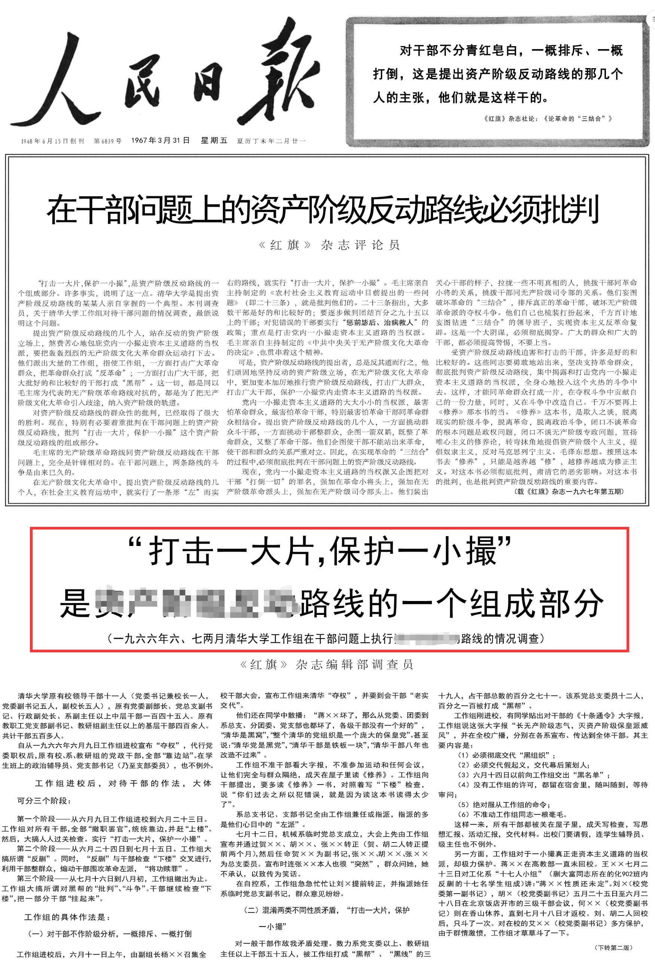
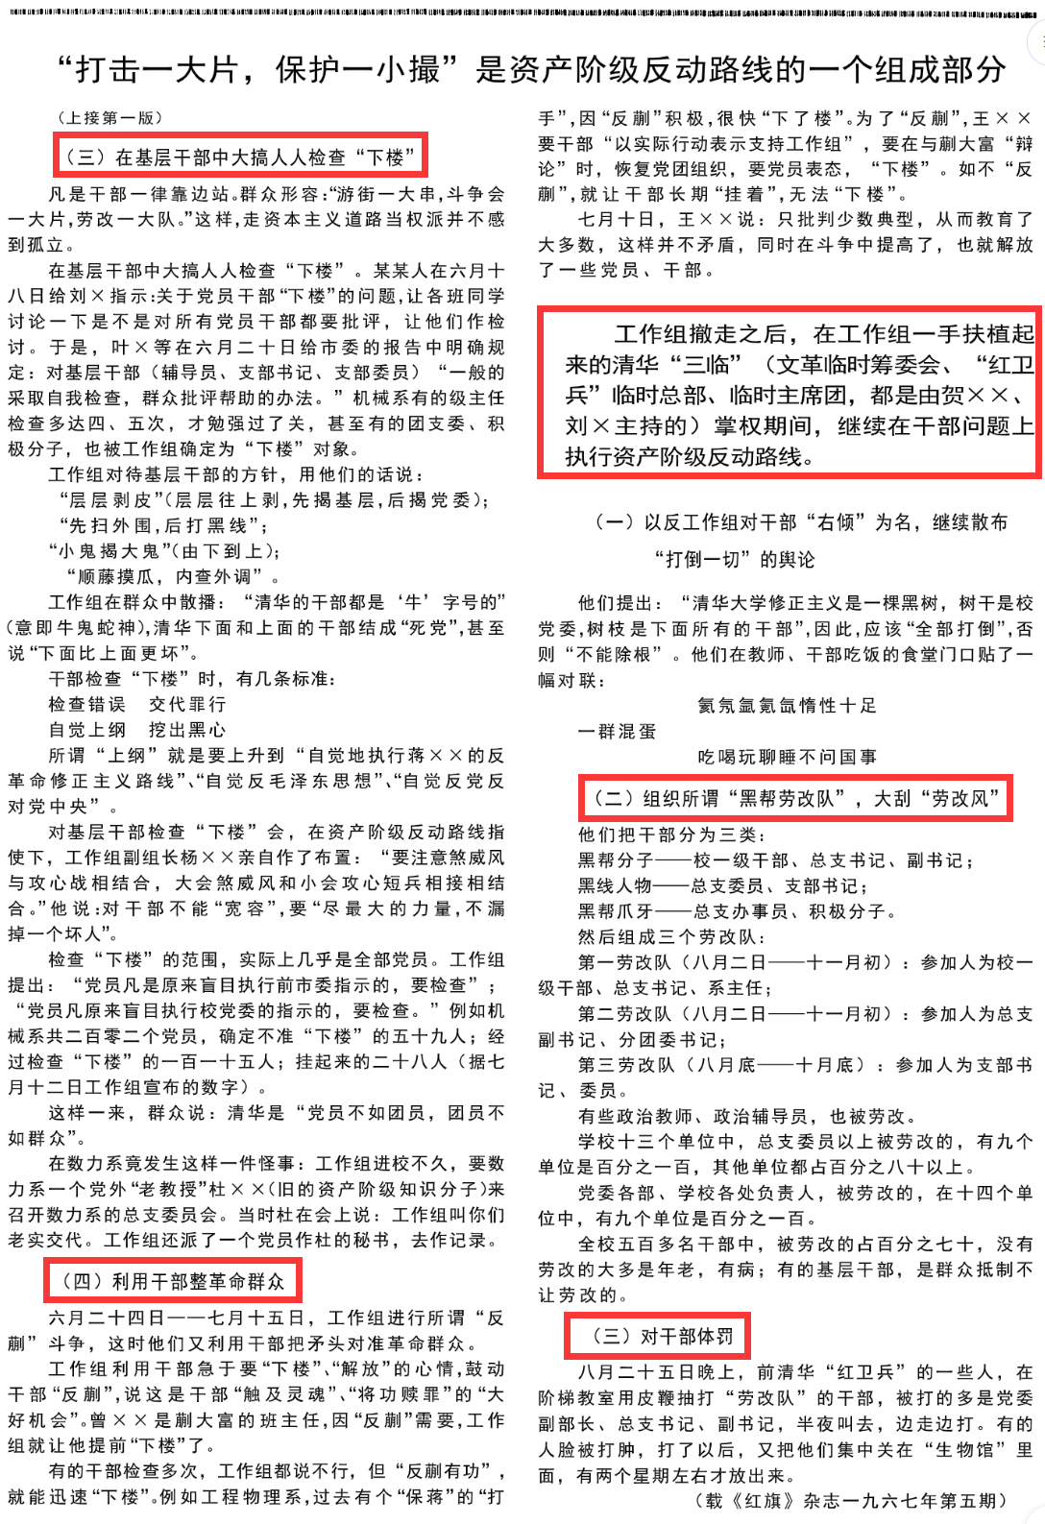
根据宋永毅主编的《中国文化大革命文库（六）文化大革命中红卫兵、群众运动重要文献》：
【从（1966年——井冈山观心注）六月二十四日到七月中旬，......工作组有计划地组织了对陈永康、何方方等许多革命同学三次大规模的斗争会和“大字报围攻战”，每次斗争会工作组都组织几百人，上千人参加。六月二十四日，仅第一次斗争会就开了长达8小时！
在斗争会上同学冲着陈永康等同志高喊：“横扫一切牛鬼蛇神！”把他们看成是自己不共戴天的仇敌，有的同学把吐沫唾在他们身上，有的用弹弓向他们射击，还有的甚至伸出手，重重地打在自己阶级兄弟的脸上，血顿时流了出来！……开完斗争会，已经是深夜十一、二点了，一些被斗争的革命同学们甩掉了工作组派去盯梢的同学，......】
根据某回忆录记载：
【文革初期，......很多群众和学生被打成右派和反革命，毛主席得知后，就返回北京主抓了给群众和学生的平反。在全国各地平反会上，很多人也是在获得平反后痛哭流泪，齐唱“抬头望见北斗星，心中想念毛主席”的歌曲，久久不离开会场】
这就是胡克实所说的毛主席在工作组问题上的“出尔反尔”。到底是不是出尔反尔，还是请读者朋友们判断。
胡克实还说了毛主席在其他问题上的出尔反尔，笔者计划一一考证。
3
胡克实作为“北京市中学文化大革命工作团”的团长，他是什么态度呢？
根据宋永毅主编的《中国文化大革命文库（六）文化大革命中红卫兵、群众运动重要文献》：
【胡克实......说：“这是右派学生有阴谋的捣乱”一定要“坚决反击！坚决反击！！坚决反击！！！”
胡克实把我校的xxxx事件写成所谓《北京师大一附中反击假左派经验总结》登在中学文化革命通讯上，并在华北局工作会议上大力介绍。】
《天翻地覆慨而慷——无产阶级文化大革命大事记（1963.9——1967.10）》：
【胡克实......（说）：“凡是背着工作组的活动都是错误的，非法的。”提出“要解散红卫兵，把党组织恢复起来。”他对师大一附中工作组......（说）：“硬一点，硬起来！！”“坚决反击，坚决反击！”】

